unser Bestes:
das Gebet

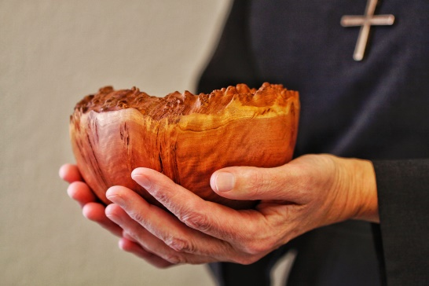

Wir laden ein zum Gebet:
miteinander - füreinander
für andere
von 19.30 Uhr bis 20.30 Uhr
im Haus Ulrika

Herzliche Einladung an alle!
Die Termine für 2019:  23. Mai, 27. Juni, 25. Juli,  22. August, 26. September. | Kloster Hegne, Haus Ulrika  Konradistr.12  78476 Allensbach-Hegne  Tel. 07533.807-700  sr.margareta@kloster-hegne.de  graff@kloster-hegne.de  www.kloster-hegne.de

